♫ ウチ飲みが楽しくなる 昼下がりの大人の時間 ♫
南アフリカワインと夏野菜のコラボレーション

何と言ってもコストパフォーマンスが素晴らしく高い
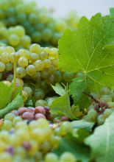
南アフリカワイン！
数々の国際コンクールはもちろん、世界で初の女性が選ぶサクラアワードなど多くの受賞もしている上質なワインをお安く頂けるので、その魅力を知ると虜になると思います。

又、酸化防止剤使用基準が世界でもっとも厳しいと言われ、フェアトレード、地球環境保全、教育支援などへの意識も高く、社会貢献活動に積極的なのです！

今回は、2001年より南アフリカのワインを専門に輸入し、その実績を誇る株式会社マスダの南アフリカスペシャリスト 三宅さんをゲストにお迎えして、詳しく楽しく美味しく！お話を伺います。

さらに、ワインに合う夏野菜をセレクトし、その横顔と味わい、レシピをご紹介！簡単な調理や盛りつけも体験して頂きます。ワインのプチ•テイスティング！お野菜と共に
いかがですか？ あなたのご参加お待ちしております。
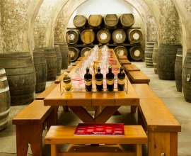
日時 7月18日（月、祝）
14：00〜16:30
受付13:45
参加費 4500円
（ワイン1本お土産付き）

会場
大阪ガス ハグミュージアム 4F
大阪市西区千代崎３丁目南２番５９号 （京セラドーム大阪横）

最寄り駅
地下鉄長堀鶴見緑地線「ドーム前千代崎駅」、阪神なんば線「ドーム前駅」、JR環状線「大正駅」

協力 株式会社 マスダ 大阪ガス ハグミュージアム

お申し込み：
メールでお願いします。yasaienceclub@gmail.com
お名前と日中ご連絡のつくお差支えのない連絡先をご記載の上お申し込み下さい。
改めましてイベント詳細と事前お振込みのご案内をお送りします。
（お連れ様がいらっしゃる方はその方のお名前もお願いします）

主宰 石井郁子（シニア野菜ソムリエ） KIYOMI (野菜ソムリエアンバサダー)

